Министерство образования Республики Беларусь

Учреждение образования

«Белорусский государственный университет информатики

и радиоэлектроники»

Специальность «Программная инженерия»

Учебная дисциплина «Основы алгоритмизации и программирования»

Отчет

по лабораторной работе №8

«Функции»

Подготовила: Студент гр. 410902

Кухто В.С.

Проверил: Усенко Ф.В.

Минск 2024

Цель: сформировать навыки и умения обработки структурированных типов данных, организованных в виде функций.

Задание 1 (вариант 19): дано натуральное число P. Выбросите из записи числа P цифры 0, оставив прежним порядок остальных цифр

Ниже представлен код работающей программы:

#include <iostream>

#include <string>

#include <cstdlib>

#include <locale>

using namespace std;

string nuli(int P) {

string number = to_string(P);

string P_1;

for (char cifra : number) {

if (cifra != '0') {

P_1+= cifra;

}

}

return P_1;

}

int main() {

setlocale(LC_ALL, "rus");

int P;

cout << "Введите натуральное число P: ";

cin >> P;

//if (P < 0) { cout << "Введите натуральное число P!!!: "; cin >>P; }

cout << "Число P без нулей: " << nuli(P) << endl;

return 0;

}

Рис.1 Скриншот работающей программы:

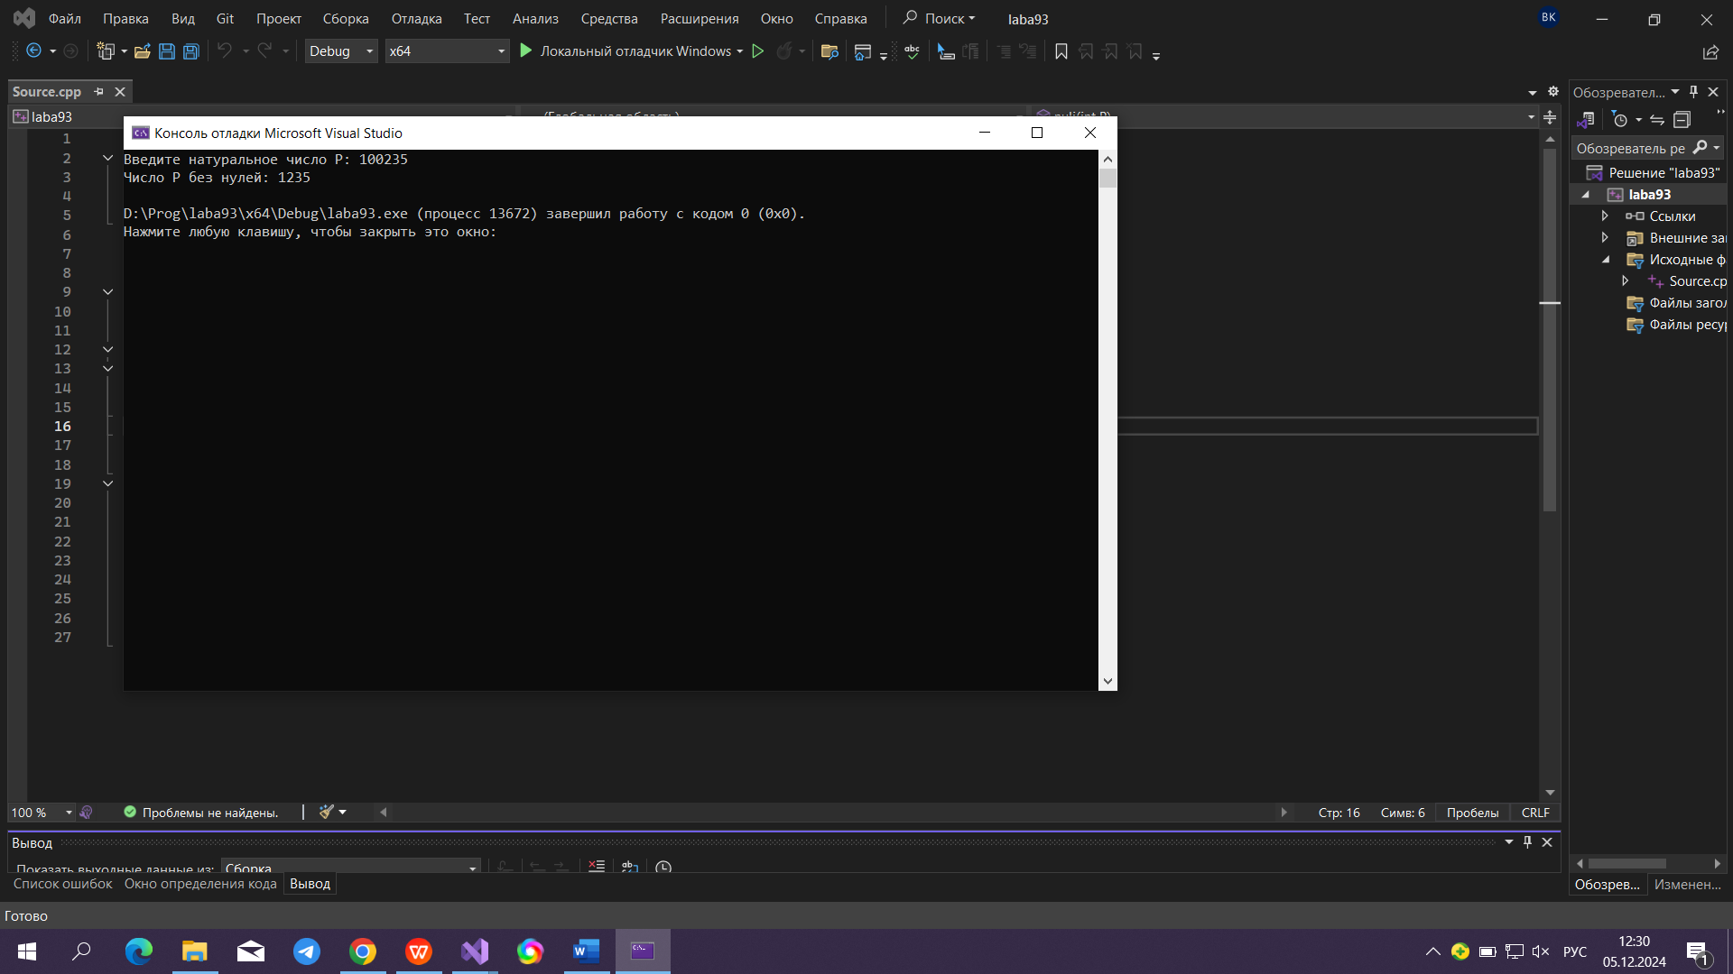

В данном случае изначальное число, введенное с клавиатуры, имело 2 нуля, затем эти два нуля были удалены, было выведено новое число без нулей.

Блок-схема программы:

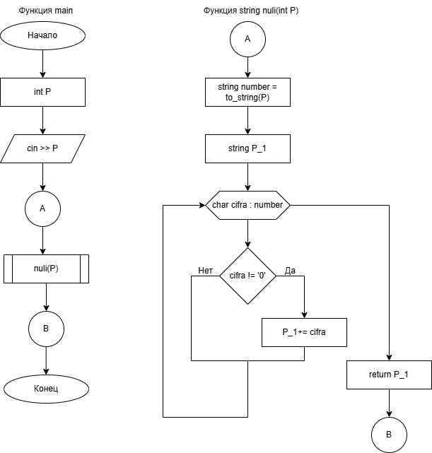

Задание 2 (вариант 19): используя перегрузки, напишите программу

а) для последовательности целых чисел находит минимальный элемент;

б) для строки находит длину самого короткого слова.

Ниже представлен код работающей программы:

#include <iostream>

#include <cstdlib>

#include <locale>

#include <string>

using namespace std;

int func(int* arr, int size);

int func(string* slovo, int size);

int main() {

setlocale(LC_ALL, "rus");

int arr[5];

cout << "Введи 5 целых чисел ";

for (int i = 0; i < 5; i++) {

cin >> arr[i];

}

cout <<"минимальный элемент: "<< func(arr, 5)<<endl;

string slovo[5];

cout << "Введи 5 слов: ";

for (int i = 0; i < 5; i++) {

cin >> slovo[i];

}

cout << "длина наименьшего слова: " << func(slovo, 5);

return 0;

}

int func(int* arr, int size) {

int a = arr[0];

for (int i = 0; i < size; i++) {

if (a > arr[i]) {

a = arr[i];

}

}

return a;

}

int func(string* slovo, int size) {

string malenkoe_slovo = slovo[0];

for (int i = 0; i < size; i++) {

if (malenkoe_slovo.length() > slovo[i].length()) {

malenkoe_slovo = slovo[i];

}

}

return malenkoe_slovo.length();

}

Рис.2 Скриншот работающей программы

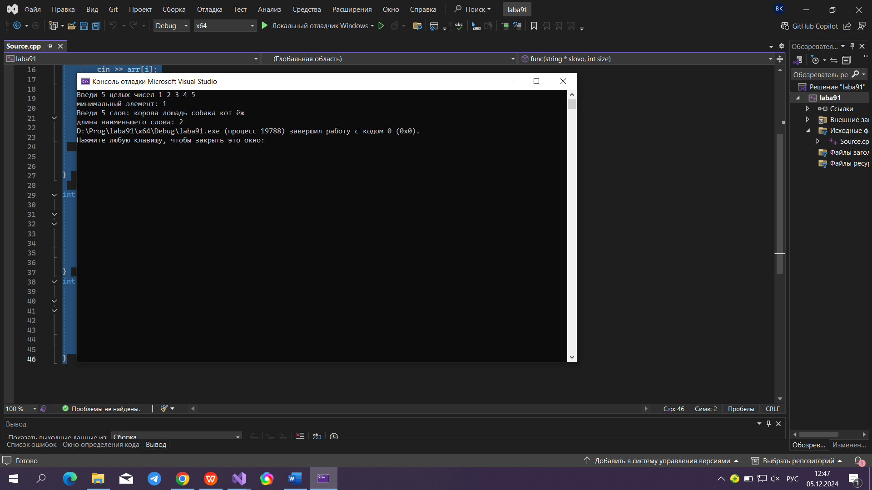

Среди введенных чисел минимальным было 1, было выведено данное число. Среди введенных слов наименьшую длину (2 символа) имело слово «ёж», была выведена его длина.

Блок-схема программы: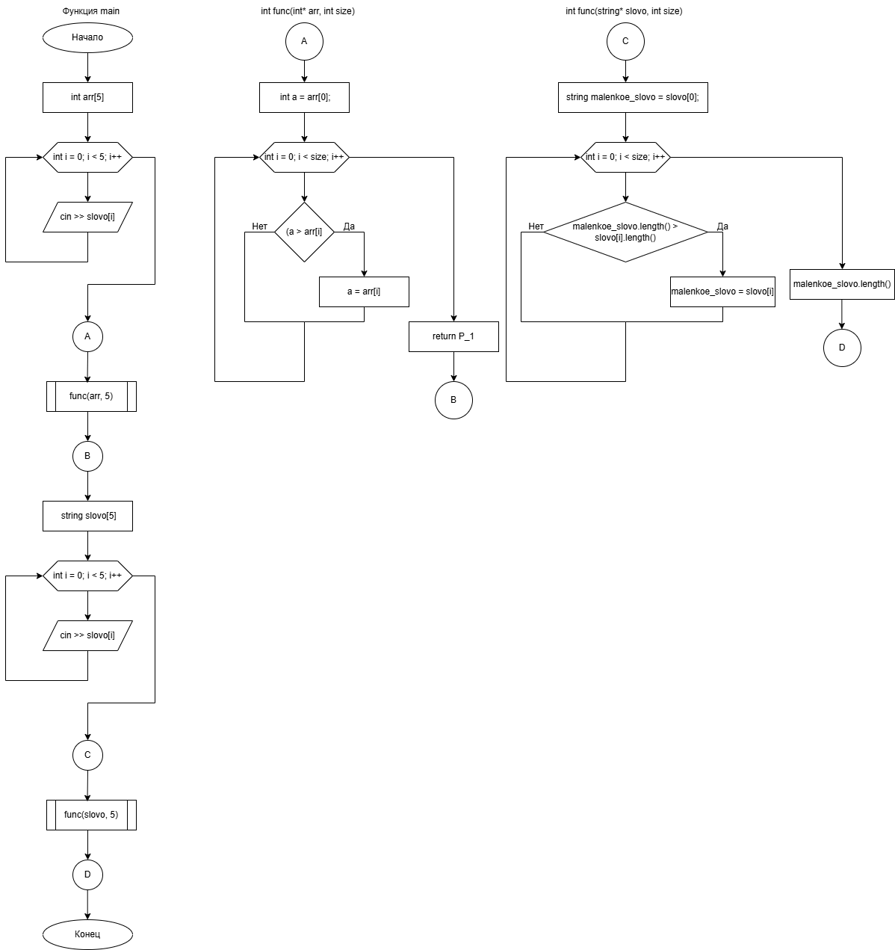

Вывод: в ходе выполнения лабораторной работы были сформированы навыки и умения обработки структурированных типов данных, организованных в виде функций, также были разработаны программы с использованием функций для нахождения минимального числа и минимального количества символов в строке, для удаления чисел из исходного числа.